**Documentação processos de extração de dados SQL**

**Nome extração: Tabela dimensão Advogados Jurídico Imobiliário**

**1. Objetivo da Extração**

O código SQL foi desenvolvido com o objetivo de extrair informações sobre advogados e categorizá-los em diferentes núcleos (Intimação, Gestor, Backoffice, Consolidação, Outro), com base em seus nomes. A extração é realizada diretamente do banco de dados SQL Server da empresa através do gateway do Power BI, sendo a consulta adicionada na configuração do fluxo de dados no Power BI Service.

**2. Contexto e Justificativa**

A extração é necessária para criar uma tabela dimensão que integrada as tabelas fatos permite a análise do desempenho e da alocação de tarefas dos advogados. Esses dados são utilizados em Dashboards e análises para o setor Jurídico Varejo.

**3. Descrição do Ambiente**

* **Banco de Dados:** SQL Server da empresa.
* **Gateway:** Power BI Gateway conectado ao Power BI Service.
* **Ferramenta de Extração:** Fluxo de Dados do Power BI.
* **Permissões:** A consulta SQL tem acesso apenas às colunas e tabelas liberadas dentro do gateway.

**4. Fontes de Dados**

A consulta faz uso das seguintes tabelas e colunas:

* **Tabela:** [ramaprod].[dbo].T00041
  + **Coluna:** F11578 (usada para realizar o JOIN)
* **Tabela:** [ramaprod].[dbo].T00030
  + **Colunas:** ID (usada para realizar o JOIN), F00091 (usada para obter o nome completo do advogado)

**5. Código SQL Completo**

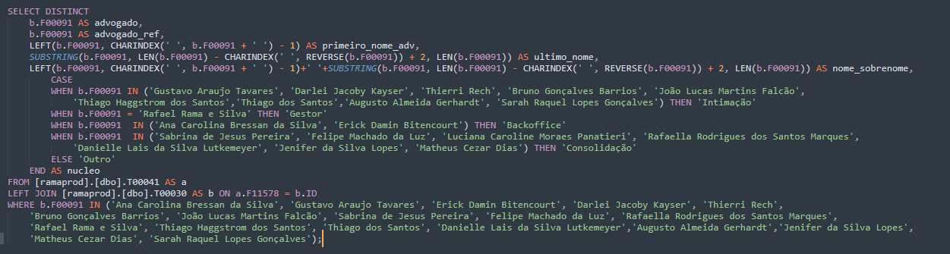

SELECT DISTINCT

b.F00091 AS advogado,

b.F00091 AS advogado_ref,

LEFT(b.F00091, CHARINDEX(' ', b.F00091 + ' ') - 1) AS primeiro_nome_adv,

SUBSTRING(b.F00091, LEN(b.F00091) - CHARINDEX(' ', REVERSE(b.F00091)) + 2, LEN(b.F00091)) AS ultimo_nome,

LEFT(b.F00091, CHARINDEX(' ', b.F00091 + ' ') - 1)+' '+SUBSTRING(b.F00091, LEN(b.F00091) - CHARINDEX(' ', REVERSE(b.F00091)) + 2, LEN(b.F00091)) AS nome_sobrenome,

CASE

WHEN b.F00091 IN ('Gustavo Araujo Tavares', 'Darlei Jacoby Kayser', 'Thierri Rech', 'Bruno Gonçalves Barrios', 'João Lucas Martins Falcão',

'Thiago Haggstrom dos Santos','Thiago dos Santos','Augusto Almeida Gerhardt', 'Sarah Raquel Lopes Gonçalves') THEN 'Intimação'

WHEN b.F00091 = 'Rafael Rama e Silva' THEN 'Gestor'

WHEN b.F00091 IN ('Ana Carolina Bressan da Silva', 'Erick Damin Bitencourt') THEN 'Backoffice'

WHEN b.F00091 IN ('Sabrina de Jesus Pereira', 'Felipe Machado da Luz', 'Luciana Caroline Moraes Panatieri', 'Rafaella Rodrigues dos Santos Marques',

'Danielle Lais da Silva Lutkemeyer', 'Jenifer da Silva Lopes', 'Matheus Cezar Dias') THEN 'Consolidação'

ELSE 'Outro'

END AS nucleo

FROM [ramaprod].[dbo].T00041 AS a

LEFT JOIN [ramaprod].[dbo].T00030 AS b ON a.F11578 = b.ID

WHERE b.F00091 IN ('Ana Carolina Bressan da Silva', 'Gustavo Araujo Tavares', 'Erick Damin Bitencourt', 'Darlei Jacoby Kayser', 'Thierri Rech',

'Bruno Gonçalves Barrios', 'João Lucas Martins Falcão', 'Sabrina de Jesus Pereira', 'Felipe Machado da Luz', 'Rafaella Rodrigues dos Santos Marques',

'Rafael Rama e Silva', 'Thiago Haggstrom dos Santos', 'Thiago dos Santos', 'Danielle Lais da Silva Lutkemeyer','Augusto Almeida Gerhardt','Jenifer da Silva Lopes',

'Matheus Cezar Dias', 'Sarah Raquel Lopes Gonçalves');

**6. Destinos dos Dados Extraídos**

Os dados extraídos por meio desta consulta SQL são carregados diretamente no Power BI Service através do fluxo de dados configurado no Power BI. Esses dados são armazenados em datasets no Power BI, onde são utilizados em dashboards e relatórios para análise e visualização.

* **Destino:** Projeto de BI Jurídico Imobiliário.
* **Formato dos Dados:** Os dados são carregados em formato tabular no Power BI Service, prontos para visualização em relatórios e dashboards.
* **Controle de Versões:** O versionamento é feito através do Git, a pasta local onde o arquivo se encontra esta plugada num repositório GitHub. Toda alteração no código e nesta documentação está versionado neste diretório.

**7. Critérios de Qualidade dos Dados**

Antes que os dados sejam considerados prontos para uso nos dashboards, são aplicados os seguintes critérios de qualidade:

* **Integridade dos Dados:**
  + **Verificação:** Certificar-se de que todas as colunas críticas (por exemplo, advogado, núcleo) estão corretamente preenchidas.
  + **Validação:** Garantir que os nomes dos advogados estejam completos e corretamente classificados nos diferentes núcleos (Intimação, Gestor, Backoffice, Consolidação, Outro).
* **Precisão dos Dados:**
  + **Verificação:** Confirmar que a lógica de categorização dos advogados por núcleo está de acordo com as regras de negócio estabelecidas.
* **Consistência dos Dados:**
  + **Verificação:** Certificar-se de que os nomes dos advogados não têm variações inesperadas que possam gerar inconsistências nos relatórios.

Ferramentas como o Power Query no Power BI são utilizadas para realizar essas validações automaticamente, e os resultados são monitorados para garantir a qualidade.

**8. Segurança e Conformidade**

* **Acessos e Permissões:**
  + A extração é realizada dentro das permissões estabelecidas no gateway do Power BI, que controla quais colunas e tabelas podem ser acessadas. Apenas os usuários autorizados pelo administrador do gateway podem modificar ou executar essa consulta.
* **Conformidade com Políticas de Privacidade:**
  + Os dados extraídos são limitados a informações profissionais e não incluem dados pessoais sensíveis. O processo segue as diretrizes de conformidade da empresa para o uso de dados.
* **Logs e Auditoria:**
  + O Power BI Service registra todas as modificações no fluxo de dados, incluindo quem fez a modificação e quando. Esses logs são mantidos para fins de auditoria e conformidade.
* **Encriptação de Dados:**
  + Os dados são encriptados, por padrão, em trânsito e em repouso no Power BI Service, garantindo que as informações estão protegidas contra acessos não autorizados.